Las aventuras de Lechuga y Tomate

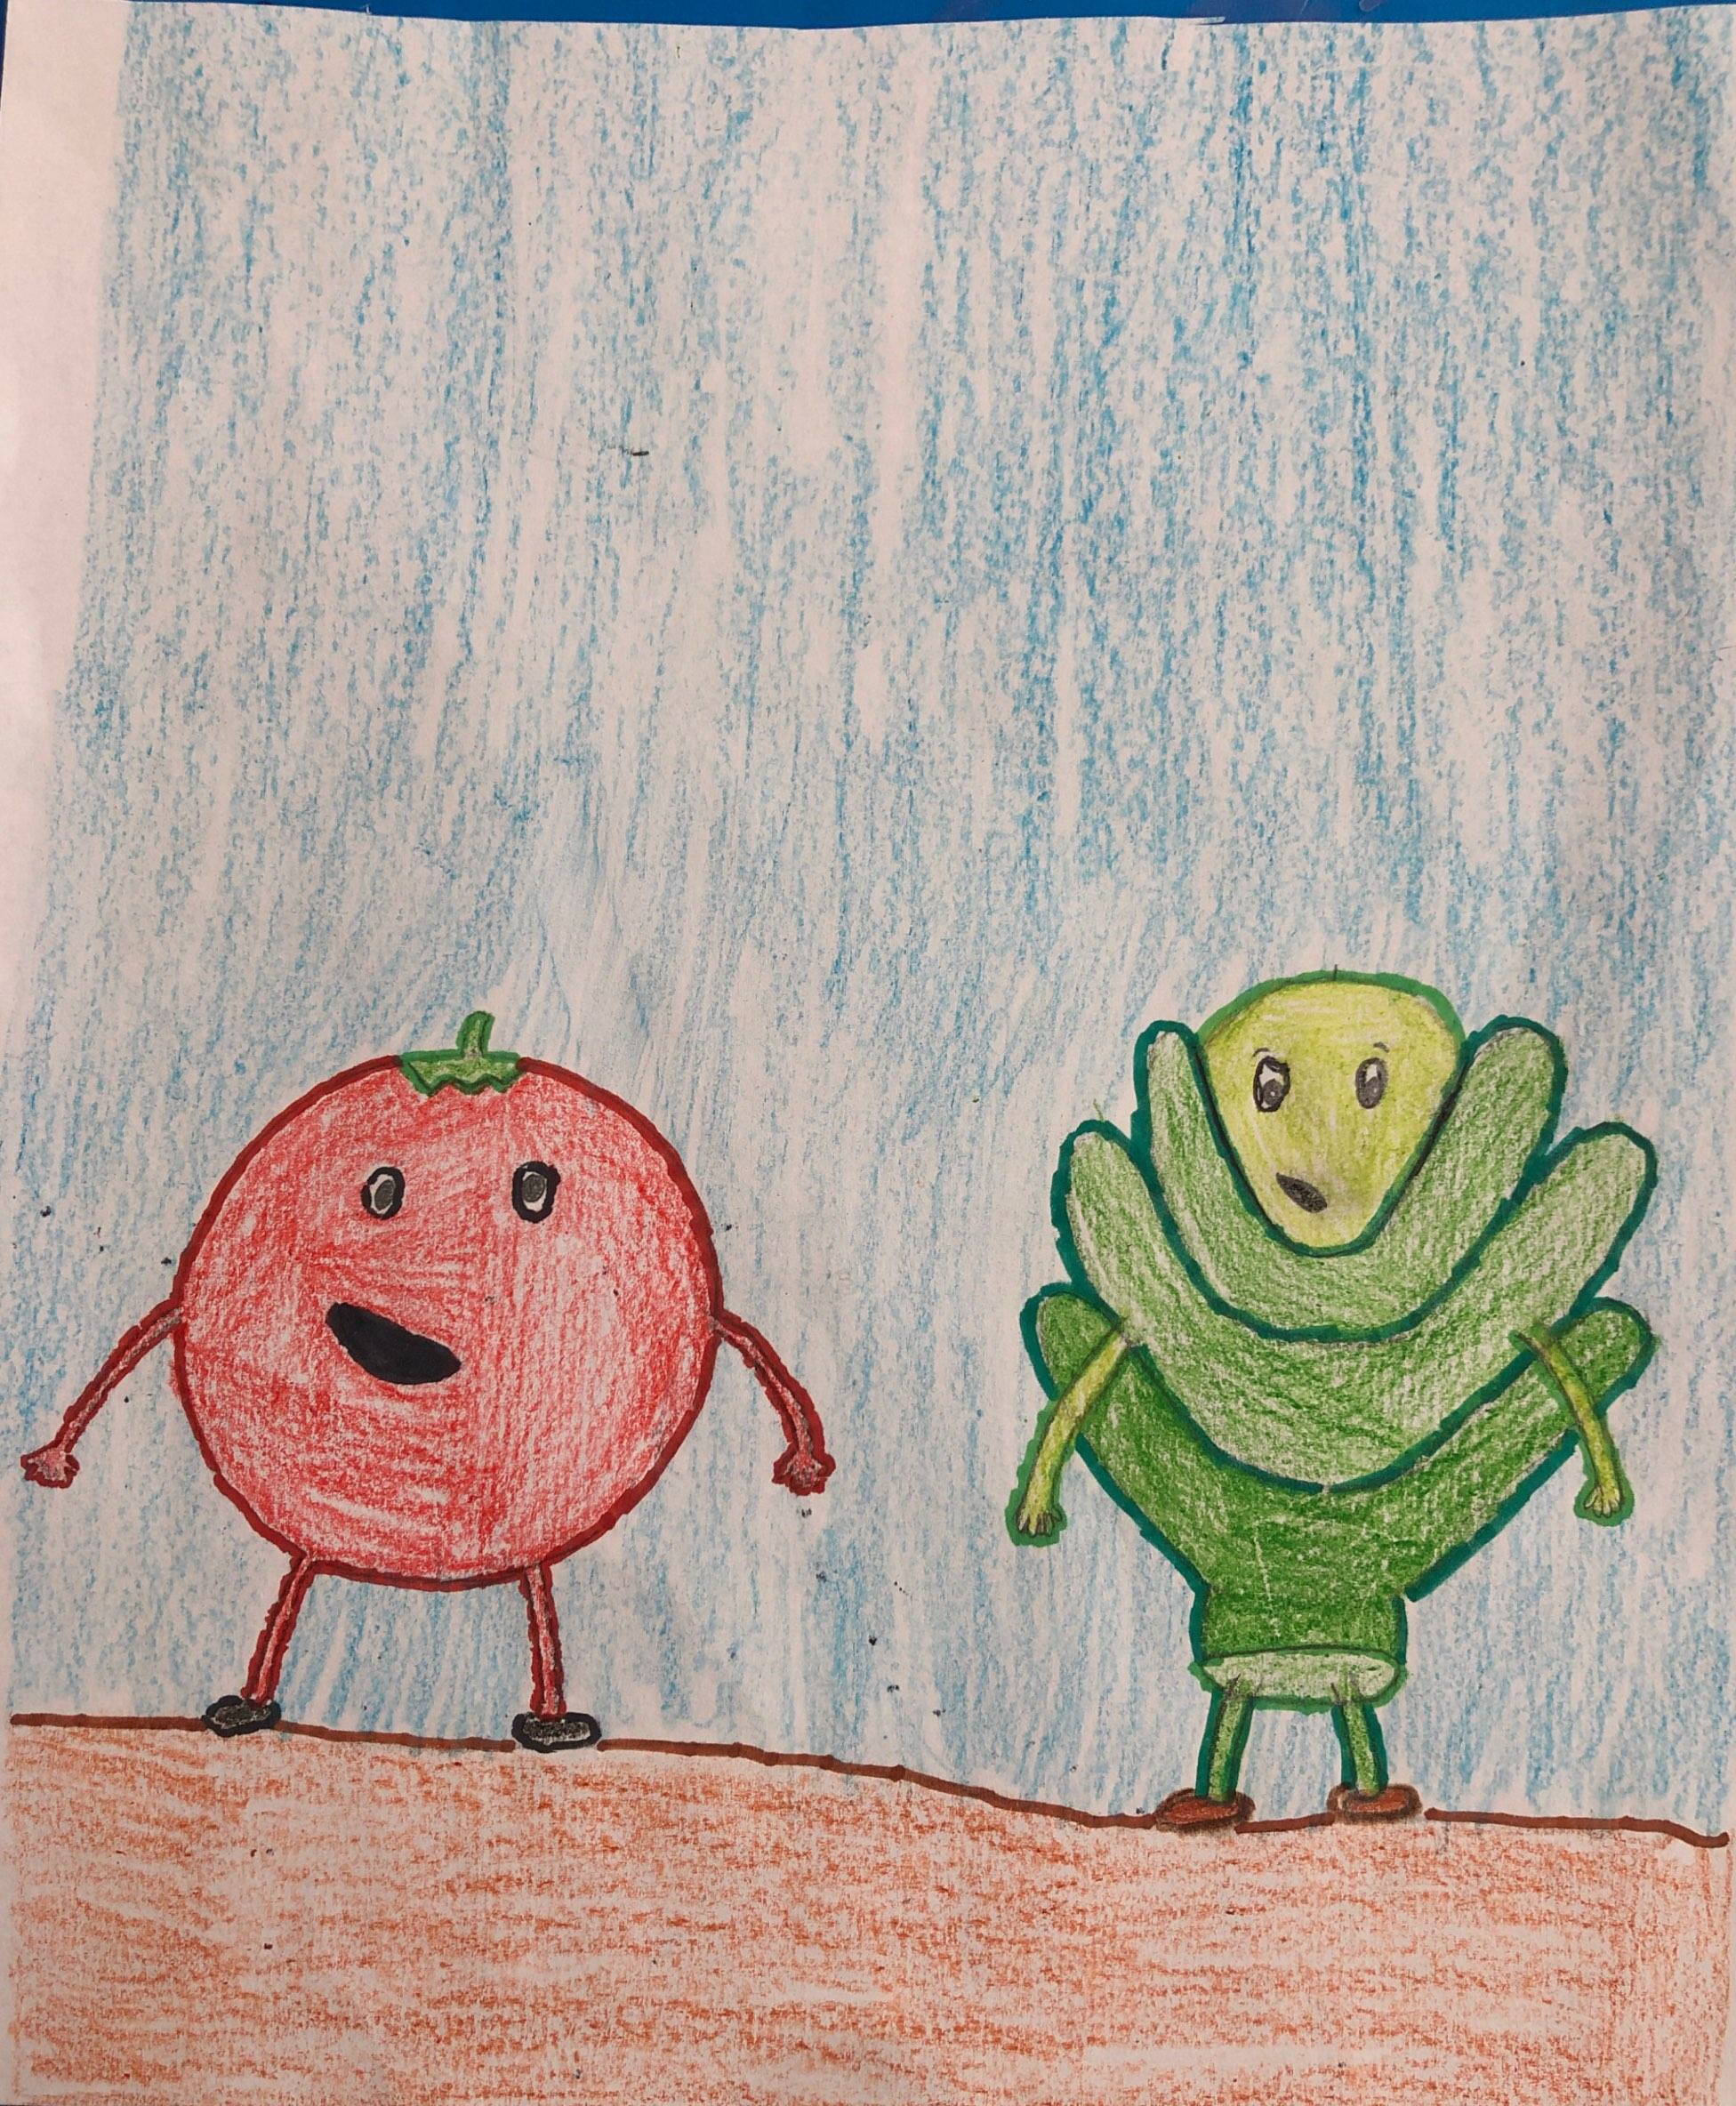

AUTORES: Carlos Organero Barranco, Cayetano Torres Pérez, Darío Rocafull Díaz y Hugo Torres García

COLEGIO: C.E.I.P Virgilio Valdivia (Aguadulce-Almería)

Curso: 5°A

Había una vez, en un huerto muy lejano, una lechuga y un tomate que se llevaban muy bien. Esta amistad se consolidó una tarde de lluvia en la que la lechuga había pillado un buen resfriado. El tomate preocupado por su estado, con la ayuda de la naranja y el tomillo la ayudaron a mejorar. Este fruto rojo estuvo mañana, tarde y noche cuidando a la pobre lechuga, cuyas hojas habitualmente verdes y brillantes habían pasado a un estado amarillo y arrugado. Pero tras unos cuantos días de cuidados, la lechuga finalmente se recuperó. Se hicieron inseparables.
Pero ocurrió que un día, el tomate discutió con Lechuga y enrabietado se fue del huerto.
Al cabo de un rato, Tomate ya se había tranquilizado, pero se dio cuenta de que se había perdido, se encontró sin saber cómo en un campo de zanahorias.
Tras unos días sin saber nada, Lechuga, apenada decidió ir en su búsqueda. Preguntó a todo el que podía darle una pista sobre su paradero. Y así, llegó hasta la parcela de las Zanahorias. Allí, sólo veía las hojas verdes de las zanahorias. Para poder encontrarlo grito su nombre para que el tomate la escuchara y fuese hacia ella:
-¿Tomate dónde estás? .
Al oír su voz, éste corrió hacia Lechuga y los dos chocaron de bruces. Soltaron unas risas y hablaron de lo sucedido, tras hacer las paces empezaron a preguntarse cómo iban a salir de allí.
Ya llevaban unas horas caminando cuando vieron un cartel que les llamó la atención, ponía:

Salida

La lechuga y el tomate se pusieron muy contentos. y se encaminaron de nuevo hacía su huerto. Era muy tarde y se pararon para dormir .

-¡KIKIRIKI!-Gritó un gallo.
La lechuga y el tomate se despertaron de repente y se dirigieron hacia la granja de donde venía aquel sonido. Allí vieron muchos animales, pero les llamó la atención que el lugar estuviera en muy malas condiciones.

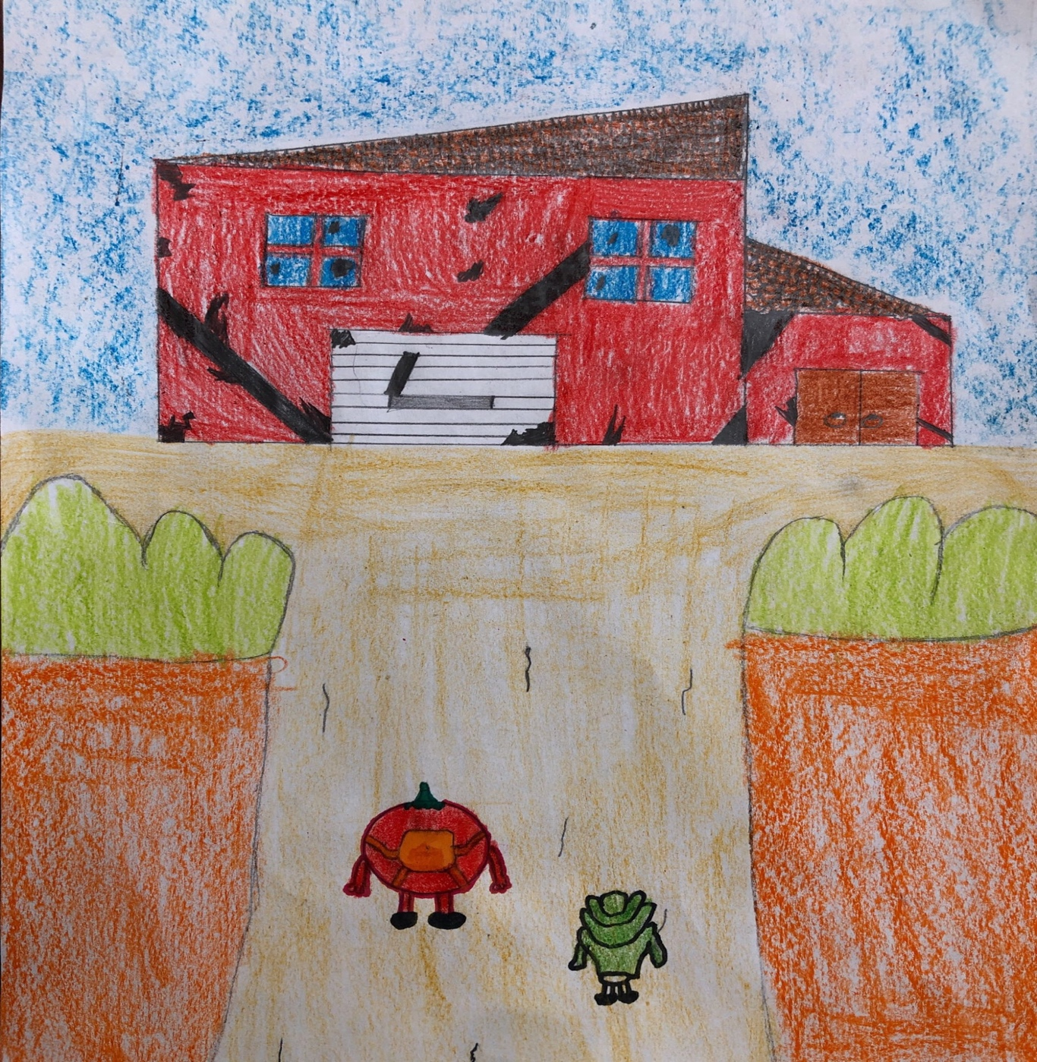

El propietario de aquel lugar era una berenjena. Ésta al verlos llegar les invitó a refrescarse y muy amablemente les instó a descansar, se dirigieron hacia un gran árbol que proporcionaba una buena sombra y allí la berenjena estuvo contándoles la historia de su granja.

Tiempo atrás, hubo un gran huracán que destrozó la granja, desde entonces sus antepasados la fueron reformando poco a poco, aunque se podía seguir viendo muchos desperfectos aún.
A Lechuga y Tomate, la berenjena les cayó muy bien. Se hicieron amigos. La berenjena invitó a la lechuga y al tomate a quedarse en su casa para pasar unos días. Allí estuvieron viendo cómo la berenjena cuidaba de los animales que allí estaban y el cariño que ponía en el cultivo de los productos de su huerta.

Transcurridos los días, se despidieron de la berenjena, tenían que emprender el camino de vuelta a casa:
-¡Adiós!-Dijeron la lechuga y el tomate. -¡Hasta pronto! replicó la berenjena.

Por el camino se toparon con un cartel que al leerlo les pareció muy interesante, en él se informaba sobre un concurso de agricultura. Había muchas modalidades como: premio a la calabaza más grande, a la sandía más dulce , a la cebolla menos picante … pero el que más le llamó la atención fue el premio al mejor huerto ecológico de cultivo sostenible.
Después de leer detenidamente aquel cartel pensaron que sería interesante apuntarse.
Lechuga dijo muy emocionada:
- ¡Seguro que ganaremos! -
Fueron corriendo a apuntarse. Se inscribieron y se pusieron muy contentos de salir de allí ya que llevaban horas haciendo cola. Lo cual era normal dado que el premio era muy atractivo.
Pensaron que si ganaban el dinero lo destinarían a reformar la granja de la berenjena:
- ¡Qué guay!-dijo la lechuga -¡tenemos que ganar! Exclamó con entusiasmo.
-Vale, pero será un poco difícil y requiere mucho trabajo - dijo el Tomate-

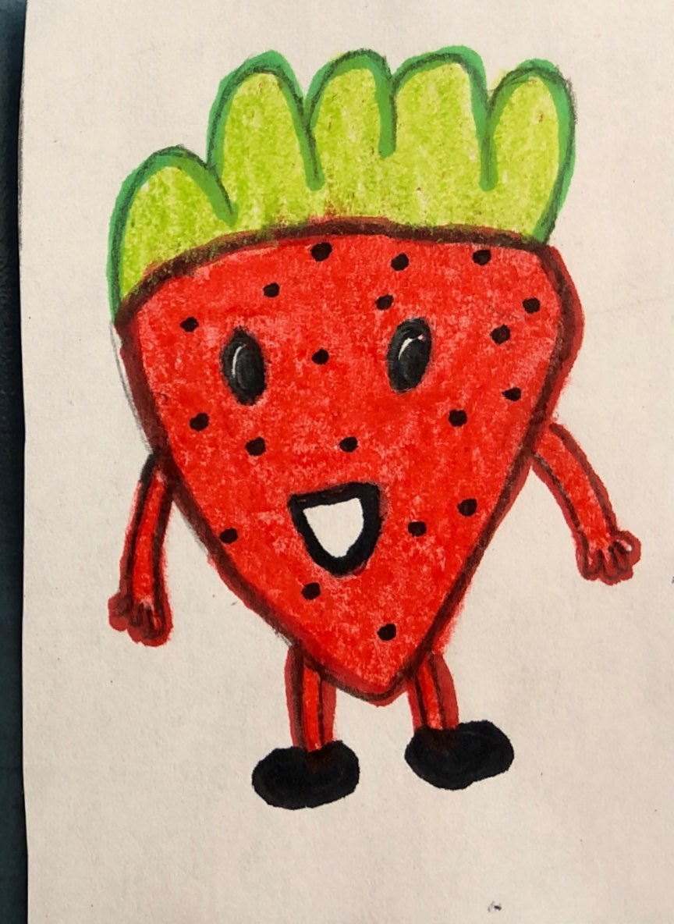
Cuando estaban a punto de salir vieron a una fresa hablando con su madre por teléfono. Decía que se había quedado sin plazas. A la lechuga le dio pena y decidió hablar con la fresa para que se uniera a ellos ,ya que se podía según el reglamento del concurso. Fueron corriendo para apuntar a la fresa con ellos.

Esa misma tarde comenzaron con el trabajo. Estaban muy motivados. La lechuga era la que planificó, el tomate y la berenjena se encargaron de las compras de semillas y plantones y la fresa de la gestión sostenible. Era el grupo perfecto, tenían bien distribuidos sus papeles para un trabajo productivo y colaborativo.

Pero no eran los únicos a quiénes le interesaba participar en aquel concurso. Había unos grandes rivales llamados “Los secos “. Lo que les dio la idea de llamarse “Los Frescos”.
“Los secos”. eran unos grandes contrincantes y también confiaban en ganar. Iban diciendo:
-¡Somos los mejores, seguro que ganamos!-
Eran pequeños y tenían grandes posibilidades de ganar el concurso, pero los Frescos eran optimistas.
Primero, empezaron a hablar de la agricultura sostenible ya que en las bases del concurso ponía que tenían que cultivar productos con recursos disponibles de su entorno evitando la producción de residuos tóxicos .La fresa que sabía mucho sobre agricultura sostenible ya que su padre y su madre eran agricultores empezó a contactar con pequeñas tiendas cerca de la huerta para poder vender sus productos .
Iban muy bien, pero tenían miedo que llegara alguna helada o fuertes vientos y lluvia y su producción y trabajo no tuviera un buen final. De pronto, a la Lechuga le vino una idea: podían construir un invernadero para algunos de sus cultivos.

A los 9 meses empezaron a entregar sus primeros productos ecológicos. Los supervisores del concurso estuvieron visitando a los Secos y a los Frescos.

Tras una difícil decisión el jurado dictaminó: ¡Los frescos habían ganado el concurso! Muy felices, recogieron su premio y se fueron a la granja de la Berenjena a comprar el material para la reforma de su granja. Aquella misma tarde empezaron con los trabajos. Costó mucho, pero se estaba quedando muy bonita.

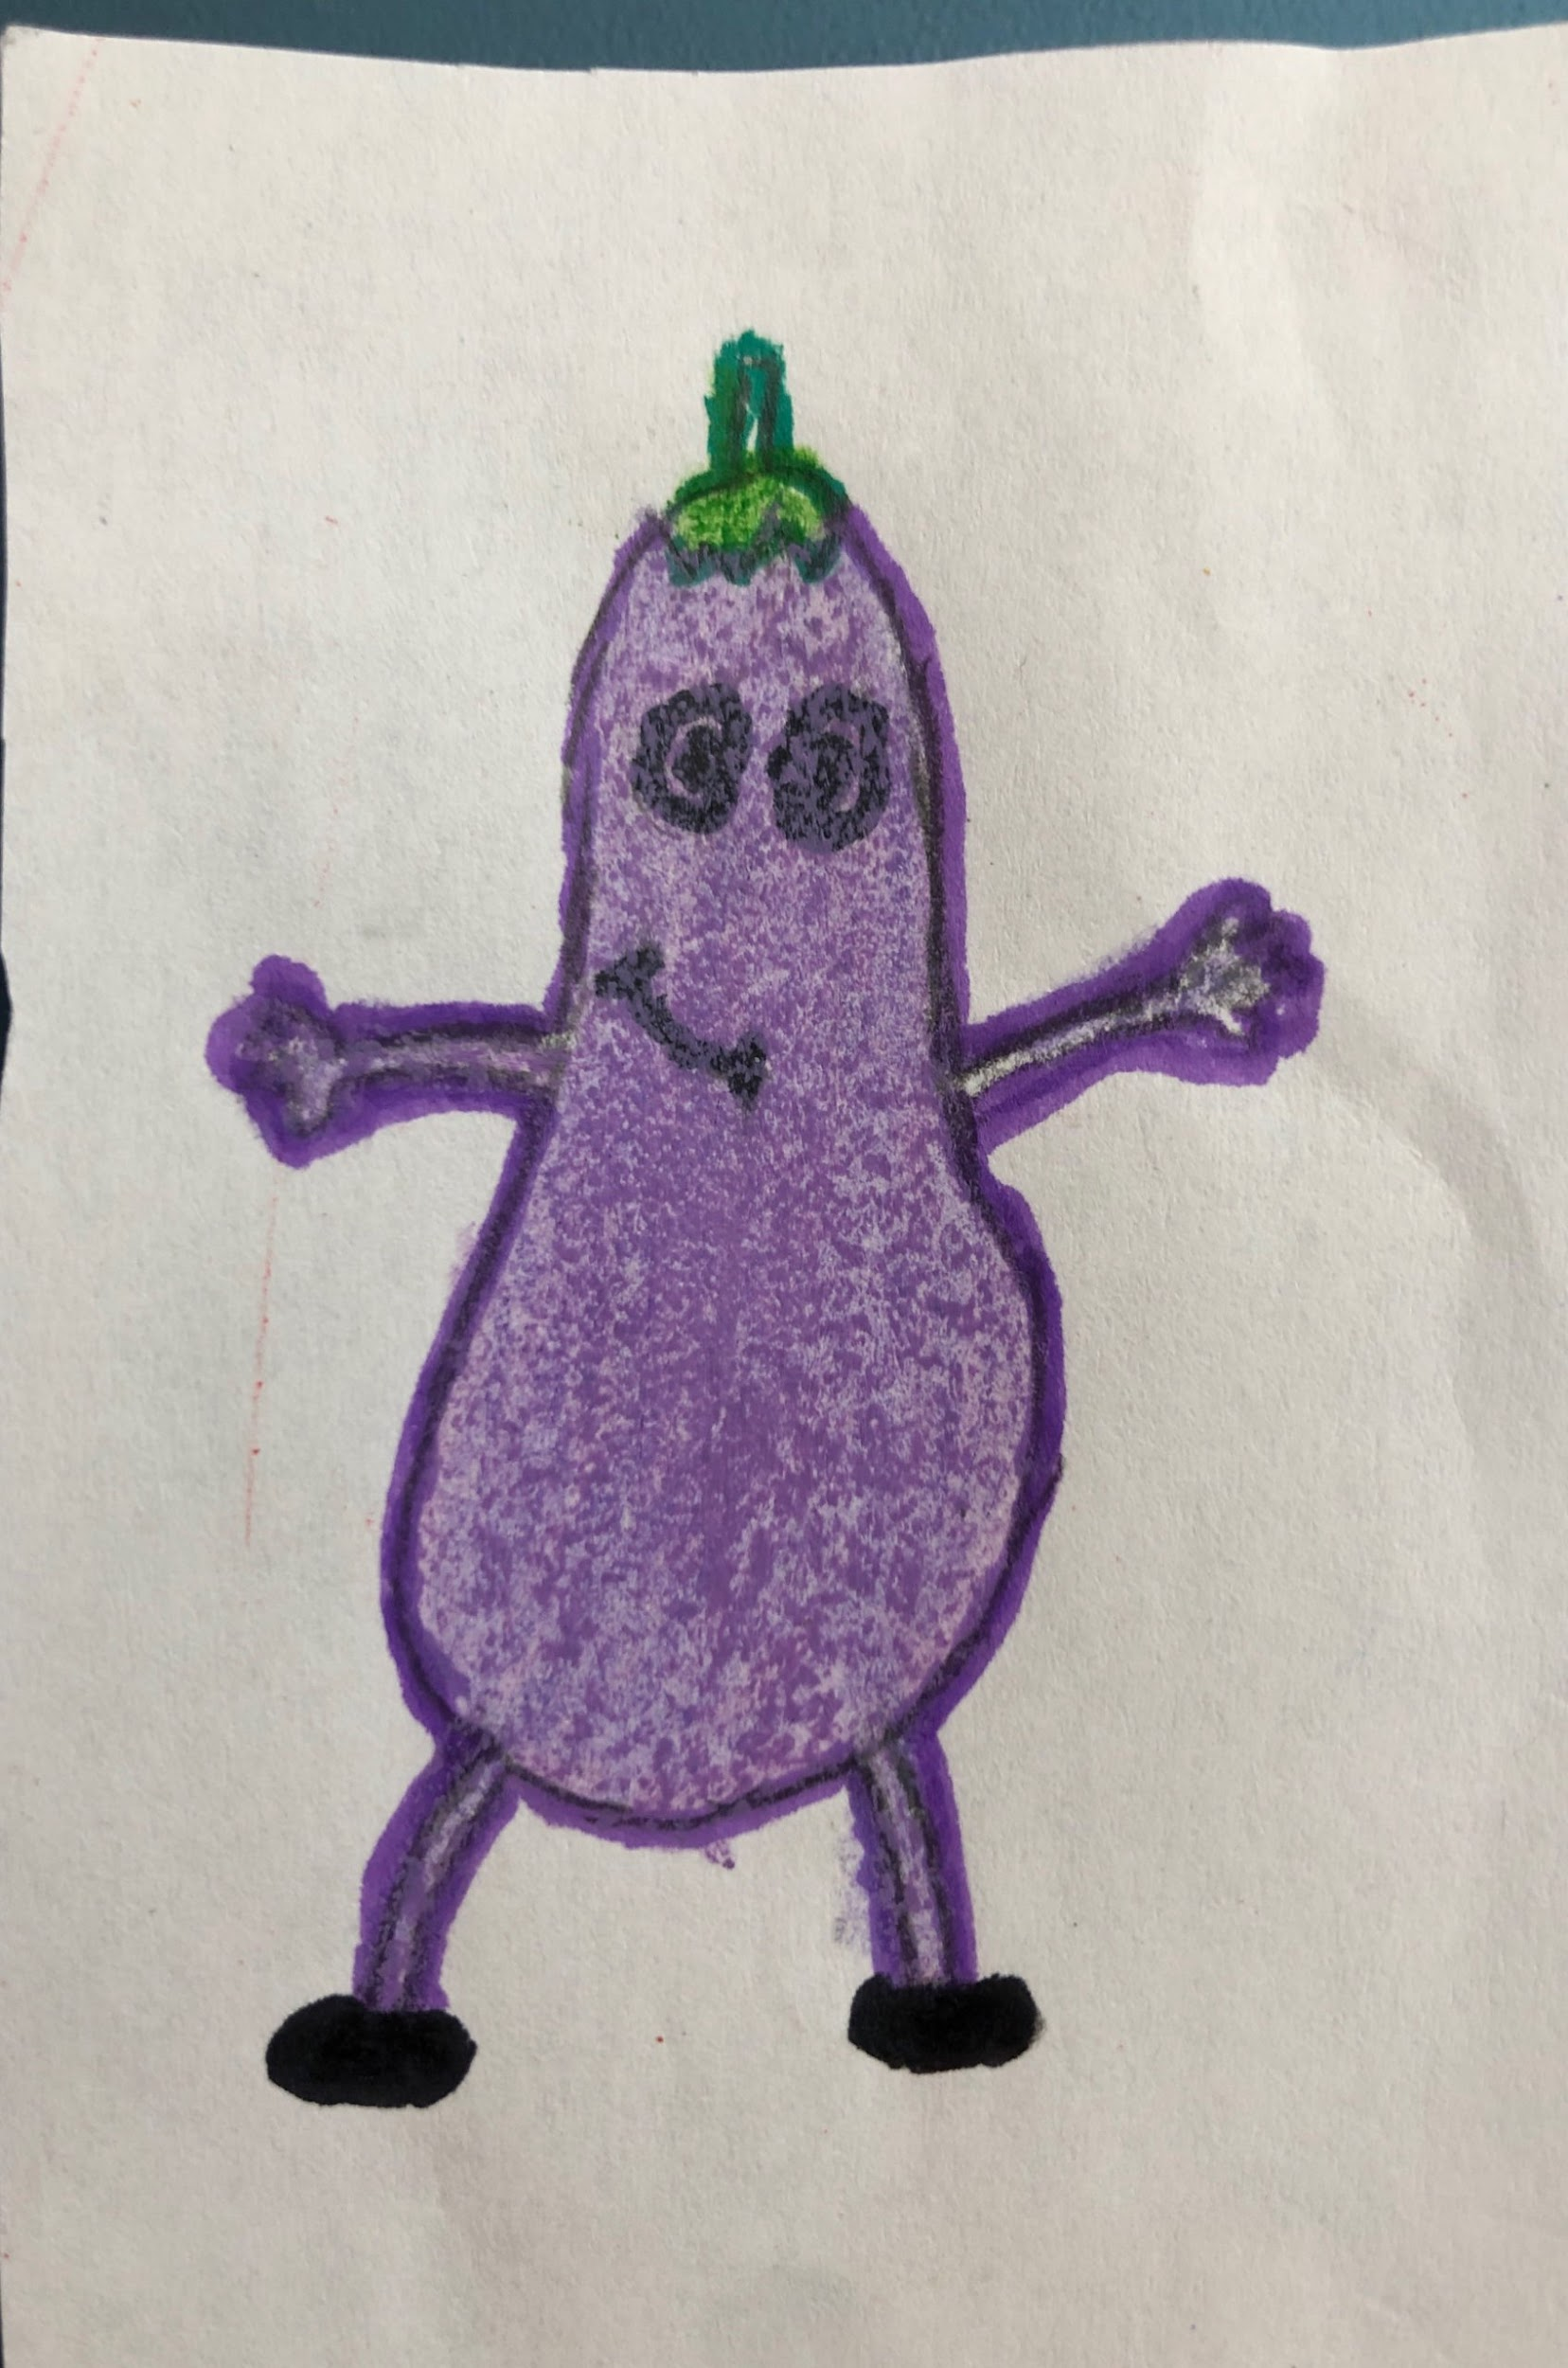

- ¡Esto ya es otra cosa! - Exclamó la berenjena- soy la única de mi familia que ha conseguido reformar la granja al completo, y todo gracias a vosotros que me habéis ayudado un montón.
-No es nada, entre los cuatro ha sido un trabajo fácil- Dijo la fresa.

La lechuga propuso una fiesta para celebrar el gran triunfo que suponía para ellos haber ganado ese concurso. La fiesta iba a ser por la tarde del día siguiente en la casa de la Lechuga. Había muchas cosas para comer.

La Lechuga había invitado también a los Secos por dos razones, una porque habían quedado segundos y la otra, porque la Lechuga quería mejorar las relaciones entre los Frescos y los Secos. Habían pasado de ser contrincantes de los Frescos a ser amigos.

A la mañana siguiente, mientras desayunaban estuvieron pensando qué hacer para mejorar sus cultivos. Al tomate le vino una idea a la cabeza:
- ¿Y si hacemos una campaña de cultivo sostenible, para hacer conocer a la gente lo positivos de comer y comprar nuestros productos? -dijo
A todos les pareció una muy buena idea. Imprimieron folletos y crearon una página web para que la gente conociera toda la información sobre la campaña, la llevaron a los colegios, instituciones locales...

La campaña se llamó:

cultivo sostenible de Frescos y Secos

Porque en una reunión a la Lechuga se le ocurrió poner carteles de la campaña de cultivo sostenible para su empresa por si alguien quería trabajar allí y cuando los Secos vieron el cartel decidieron apuntarse y colaborar. A los Frescos les pareció una buenísima idea así que llevaron la empresa entre los dos grupos, parecían un solo equipo ya iban mucho más relajados puesto que con la colaboración de los Secos era mucho más fácil, la llevaban fenomenal. Estaban muy bien organizados: el Tomate y la Lechuga estaban en administración y producción, la Fresa y la Berenjena se encargaban de la gestión económica de la campaña de cultivo sostenible, y los Secos se encargaban de los recursos humanos.

Su empresa fue creciendo y haciéndose más popular. Pero lo más importante para ellos era dar buena impresión a la gente sobre la agricultura ecológica y de proximidad. Era fantástico, lo que habían conseguido entre los Frescos y los Secos. Eran imparables, estaban súper bien coordinados, pero tenían un gran rival: era una gran empresa de cultivo y distribución.

A esta empresa no le importaba nada contaminar, no estaban interesados en la conservación del medioambiente lo que les importaba era ganar dinero .

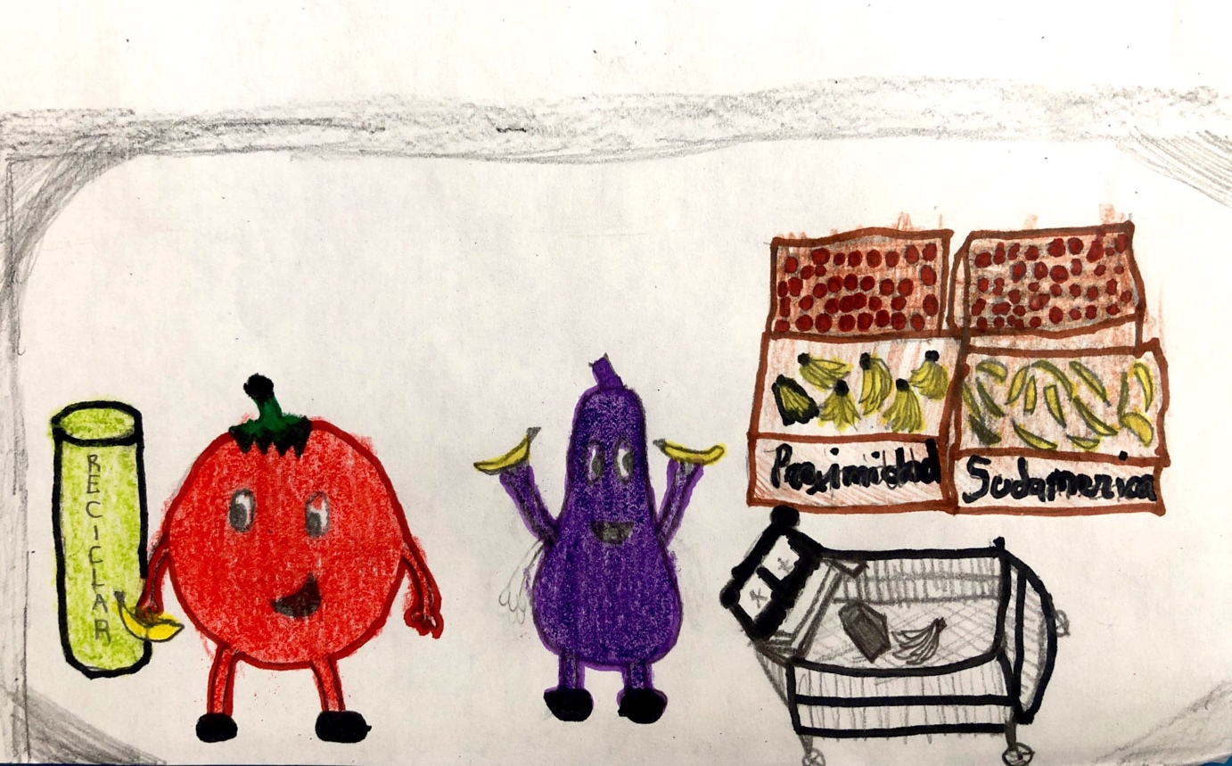

Con un rival así los Frescos y los Secos tuvieron que esforzarse en hacerlo bien.
Pasaron los meses…
- ¡funciona! -Dijo la fresa.
- ¡Por fin se está fomentando el cultivo sostenible en nuestra ciudad! - Dijo la Lechuga en la reunión mensual que mantenían. Si las cifras no mienten, los consumidores se están concienciando sobre la importancia de comer productos ecológicos, naturales, frescos, sin aditivos, ni colorantes. Los productos de nuestros huertos ecológicos están teniendo mucha aceptación y la gente se encuentra muy satisfecha ya que están teniendo una alimentación saludable.

Lechuga y Tomate no se enriquecieron, pero contribuyeron a que se conociera un poco más a los Frescos y a los Secos.

Fin

